Pressmeddelande 13 februari 2017

Internationell undersökning visar:

Svenskarnas bilreparationer dyrast i Europa

Bilunderhåll och vägassistans är dyrast i Sverige. Det visar en internationell jämförelse från LeasePlan om kostnader för att köra bil. Samtidigt är det billigast att försäkra dieselbilen här.

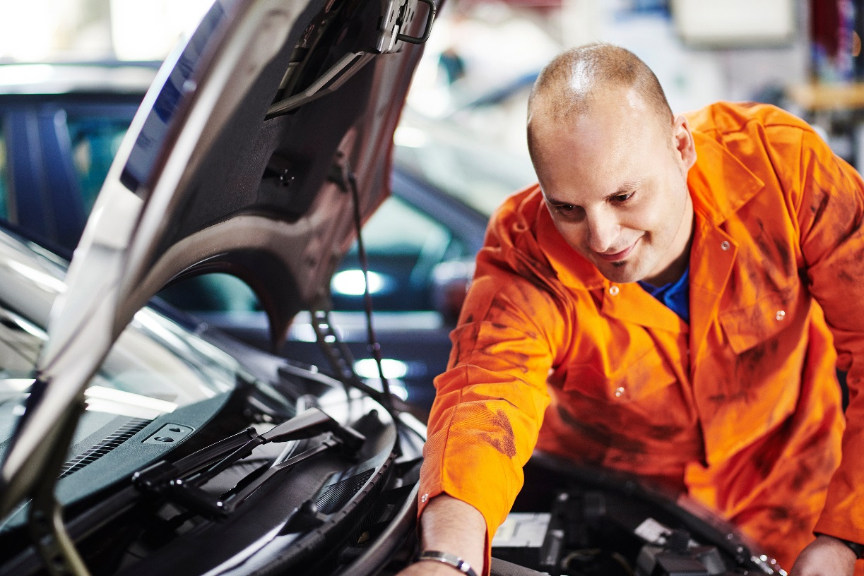

Sverige sticker ut i en internationell undersökning om kostnaderna för att köra bil. Undersökningen, LeasePlan CarCost Index 2016, jämför driftskostnaderna i 24 europeiska länder och resultatet talar sitt tydliga språk. I Sverige är underhåll och vägassistans allra dyrast och utgör 15 procent, cirka 850 kronor per månad, av den totala kostnaden.
- Den höga kostnaden beror på att arbetskraften är dyrare i Sverige, vilket naturligtvis påverkar timpriset för reparation och underhåll. Här är timpriset tre gånger så högt som i exempelvis Turkiet där kostnaderna för underhåll är lägst i Europa, kommenterar Lisa Midbrink som är marknadschef på LeasePlan Sverige.
Undersökningen visar däremot att kostnaden för bilförsäkring ligger lågt i Sverige. Det är billigast i hela Europa att försäkra en dieselbil i Sverige, cirka 390 kronor i snitt per månad, jämfört med det dyraste landet, Schweiz, där man får betala cirka 1 170 kronor, för att försäkra den.

Baserat på en årlig körsträcka på 2 000 mil visar undersökningen att den genomsnittliga bensinkostnaden för en medelstor bil i Europa är 1 000 kronor per månad. Kostnaden för diesel uppgår till 670 kronor per månad i genomsnitt.
I Italien driver bränsleskatten upp bilkostnaden. Där betalar man mest för bensin per månad; cirka 1 360 kr. I Ryssland drar man nytta av landets oljereserver och betalar endast 540 kronor per månad för bensinen. I Polen lönar det sig att ha dieselbil. Landet håller lägst kostnader i snitt för bränslet, 490 kronor per månad.
LeasePlan CarCost Index är en internationell undersökning som genomförs av LeasePlan. Resultatet baseras på faktorer såsom inköpspris, värdeminskning, försäkring, reparationer och underhåll, ränta (på lån), skatter och bränslekostnader. Allt gäller en standardbil i mellanklassen som kör 2 000 mil/år.
Som helhet visar undersökningen att det är dyrast att köra en medelstor bil i Norge. Norrmännen betalar drygt 7 000 kronor per månad för att köra sin bensindrivna bil. Det är dubbelt så dyrt som i det billigaste landet Ungern, där bilägarna betalar 3 640 kronor per månad för att köra en bensindriven medelstor bil.
Holland är landet där det är dyrast att köra dieselbil. Enligt undersökningen kostar det cirka 7 000 kronor per månad. Även inom den bränslesektorn utmärker sig de östeuropeiska länderna som Ungern, Tjeckien och Rumänien där det kostar cirka 3 700 kronor per månad att köra en dieselbil.
För ytterligare information, kontakta gärna:
Lisa Midbrink, presskontakt LeasePlan
Telefon: 073-444 56 18
E-post: Lisa.Midbrink@leaseplan.se
LeasePlan Sverige AB är marknadsledande inom operationell leasing och vagnparksadministration med en total vagnpark på 30 000 fordon. LeasePlan erbjuder kompletta kostnadseffektiva lösningar för förvaltning, drift, finansiering, övervakning och kontroll av bolagets bilar för privat såsom offentlig sektor. Dessutom erbjuds praktiska tjänster såsom underhåll/reparationer, försäkring, hyrbilar, bränslekort samt omfattande råd om vagnparken.

